République Algérienne Démocratique et Populaire
وزارة التـعـلـيــم العـالـــي والبـحـــث العـلــمــي
Ministère de l’Enseignement Supérieur et de la Recherche Scientifique
Université Mohamed El Bachir  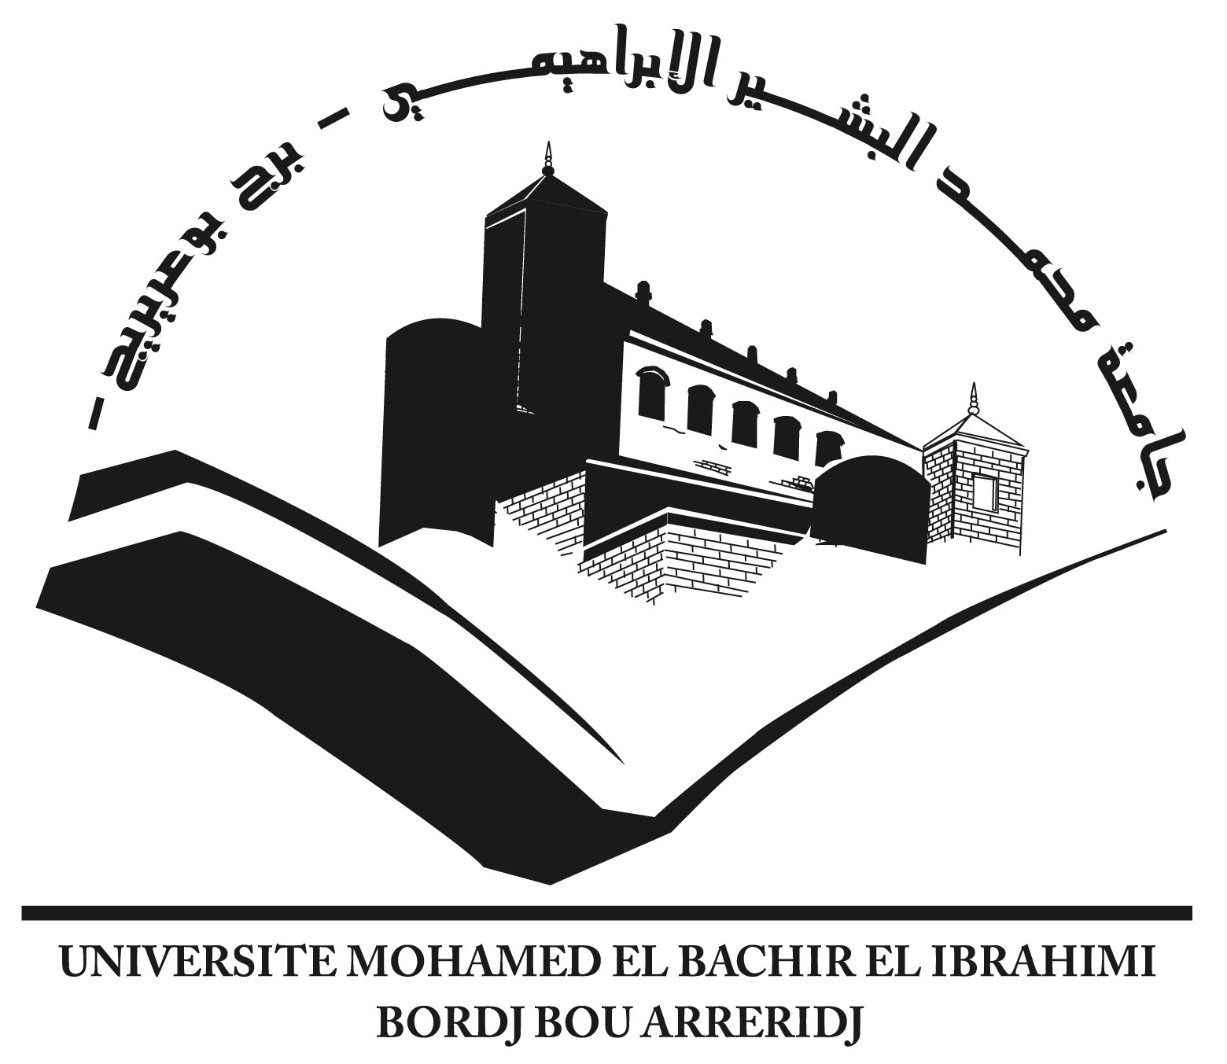Elibrahimi –Bordj Bou Arreridj Faculté des Sciences et de la Technologie  Département Génie Civil | جـامعة محمد البشير الإبراهيمي « برج بوعريريج »  كلية العلوم والتكنولوجيا  قسم هندسة مدنية

Mémoire de fin d’études

PRESENTÉ EN VUE DE L’OBTENTION
DU DIPLOME DE : Master

Filière : Génie Civil
Option : Matériaux

THÈME
Etude D’un Bâtiment D’habitation à plusieurs niveaux constitué de portiques auto-stables en béton armé
Soutenu le : 21/06/2016

Préparé par : Encadreur :
Bahlouli Chaima. MrAmriou. Abderrachid
Yahiaoui Ismahene

Devant le jury :

Président: Mr . Bouguerra Abdellah MAA Université de BBA
Examinateur: Mr. Abdemeziane Nabil MAA Université de BBA
Examinateur: Mr.Loumachi Lazher MAA Université de BBA
*** Promotion 2015-2016 ***


Chapitre I :
Introduction générale

Chapitre II :
Le pré dimensionnement

Chapitre III :
Les ajouts minéraux

Chapitre IV :
Caractérisation et préparation des matériaux utilisée et protocole d’essais.

Chapitre V :
Résultat et interprétation

Chapitre VI :
Conclusion générale

